**ТЕХНИЧЕСКОЕ ЗАДАНИЕ**

|  |  |
| --- | --- |
|  | УТВЕРЖДАЮ |
|  | Руководитель Учебной практики  ______________ Долженкова М. А.  «____» _____________ 20__ г.  М.П. |

ТЕХНИЧЕСКОЕ ЗАДАНИЕ

на разработку

приложения «Мusic Guide»

|  |
| --- |
| СОГЛАСОВАНО |
| Колледж ВятГУ  ________________  «____» _____________ 20__ г.  М.П. |
|  |
|  |

2022

Содержание

1 Введение 2

1.1 Наименование программы 2

1.2 Краткая характеристика области применения программы 2

2 Основания для разработки 3

2.1 Сроки исполнения работ 3

2.2 Заказчик 3

2.3 Исполнители 3

3 Назначение разработки 4

3.1 Функциональное назначение программы 4

3.2 Эксплуатационное назначение программы 4

4 Требования к программе или программному изделию 5

4.1 Требования к функциональным характеристикам 5

4.1.1 Требования к составу выполняемых функций 5

4.1.2 Требования к организации входных данных 7

4.1.3 Требования по организации выходных данных 7

4.2 Требования к надежности 7

4.2.1 Требования к обеспечению надежного функционирования программы 7

4.2.2 Контроль входной и выходной информации 7

4.2.3 Время восстановления после отказа 8

4.2.4 Отказы из-за некорректных действий пользователя 8

4.3 Условия эксплуатации 8

4.3.1 Требования к обеспечению надежного функционирования программы 8

4.3.2 Климатические условия эксплуатации 8

4.3.3 Требования к видам обслуживания 8

4.4 Требования к информационной и программной совместимости 8

4.4.1 Требования к информационным структурам и методам решения 9

4.4.2 Требования к исходным кодам и языкам программирования 9

4.4.3 Требования к программным средствам, используемым программой. 9

4.4.4 Требования к защите информации и программ. 9

4.5 Требования к транспортированию и хранению 9

4.6 Специальные требования 9

4.7 Требования к маркировке и упаковке 9

5 Требования к программной документации 10

6 Технико-экономические показатели 11

7 Стадии и этапы разработки 12

7.1 Стадии разработки 12

7.2 Этапы разработки 12

8 Порядок контроля и приемки 13

8.1 Виды испытаний 13

8.2 Общие требования к приемке работы 13

# Введение

С развитием компьютерной технологий стал появляться и развиваться целый класс программ. Программы подобного плана развивают навыки различного профиля. Кроме того, разработка мобильных приложений является сама по себе достаточно интересным процессом, позволяющим получить дополнительную практику в программировании.

Музыкальное искусство занимает большое место в общем культурном развитии человека. Музыка – постоянный спутник жизни человека. Актуальность выбранной темы обуславливается тем, что количество пользователей мобильными телефонами на операционных системах Android, iOS растет с каждым днём. Люди понимают, что с помощью смартфона они получают доступ к неограниченной информации: могут вести бухгалтерию, развлекаться, просматривая медиаконтент, устанавливать полезные программы и игры, а также планировать свой отпуск. За счёт этого рынок мобильных приложений можно смело назвать перспективной сферой, в которой уже работает большое количество людей.

Разработанное приложение «Music Guide» отлично подойдет для музыкантов от новичка до профессионала. С помощью него они смогут развить или улучшить свои музыкальные навыки путём прохождения видео-уроков и отработки на практике. Поэтому представленная работа является актуальной.

Настоящий документ предназначен для заказчика и содержит описание разрабатываемого приложения, требования к функциям, внешнему виду, структурам данных, стадиям и этапам разработки. Является руководствующим документом для разработчика.

## Наименование программы

Наименование разрабатываемого приложения – «Music Guide».

Программа представляет собой аналог YOUSICIAN, где пользователю предоставлены видео-уроки по игре на разных музыкальных инструментах, где он может выбирать сложность урока и отслеживать свои пройденные уроки.

## Краткая характеристика области применения программы

Программа предназначена для обучения игре на музыкальных инструментах, и используется в образовательных целях. Программа может быть использована людьми разных возрастных групп.

# Основания для разработки

Основанием для разработки является задание, полученное в рамках дисциплины «Учебная практика», выданная преподавателем Чистяковым Геннадием Андреевичем.

## Сроки исполнения работ

Начало разработки – 15.09.2022.

Конец разработки – 20.11.2022.

## Заказчик

Заказчиком является преподаватель Вятского Государственного Университета:

* Долженкова Мария Львовна – Дисциплина Учебная практика.

## Исполнители

Исполнителем является студент колледжа ВятГУ группы ИСПк-402-52-00: Петров Максим Алексеевич.

# Назначение разработки

## Функциональное назначение программы

Данная работа способствует приобретению и развитию следующих навыков исполнителя:

* Разработки технического задания;
* Составления алгоритмов программы;
* Написание кодов программ на языках программирования Java.

## Эксплуатационное назначение программы

Программа должна эксплуатироваться как приложение на Android и предназначена для обучения игры на музыкальных инструментах.

# Требования к программе или программному изделию

## Требования к функциональным характеристикам

### Требования к составу выполняемых функций

Программа должна обеспечивать возможность выполнения перечисленных ниже функций:

1. **Функционал внутри приложения:**

* Выбор инструмента для обучения (гитара, синтезатор и барабаны);
* Выбор уровня пользователя (новичок, любитель, продвинутый и профессионал);
* Профиль пользователя (имя, число пройденных курсов и практических занятий, на каком курсе остановилось обучение);
* Настройка звучания ладов на гитаре в курсах по ней.

1. **Графический функционал:**

* Выбор расширения под устройство, на котором запущено приложение.

1. **Интерфейс пользователя:**

* При входе в приложение открывается профиль пользователя. Графический интерфейс профиля соответствует прототипу на Рисунке 1.

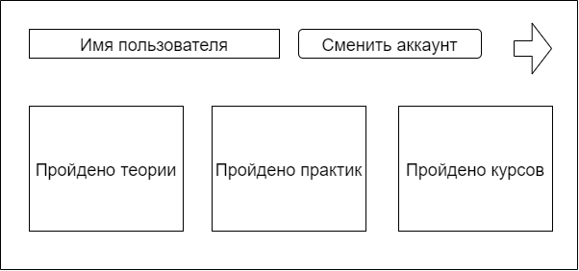

Рисунок 1 – Экранная форма профиля

* Выбор желаемого инструмента соответствует прототипу экранной формы, представленной на Рисунке 2.

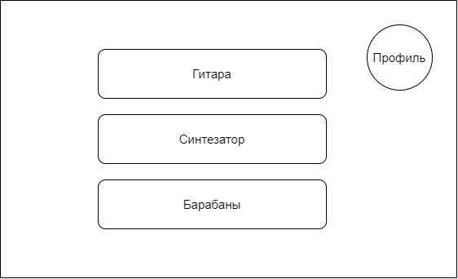

Рисунок 2 – Экранная форма выбора инструмента

* Графический интерфейс списка курсов выглядит следующим образом (Рисунок 3).

Рисунок 3 – Экранная форма перечня курсов и практик

При выборе курса (практик) открывается экранная форма, прототип которой показан на Рисунке 4.

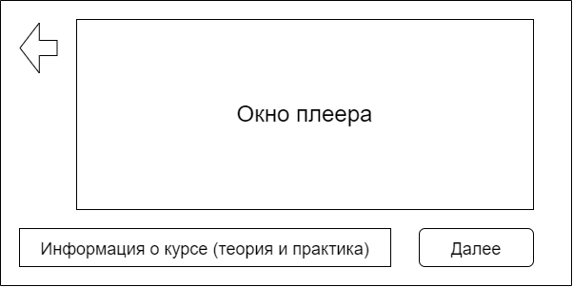

Рисунок 4 – Экранная одного из курсов

### Требования к организации входных данных

Входные данные приложения – это вкладки, открытие пользователем, результат по окончанию практической части в приложении

### Требования по организации выходных данных

Выходные данные приложения должны содержать: видеоматериалы и изображения, интерфейс приложения, диаграммы и текст.

## Требования к надежности

Вероятность безотказной работы должна составлять не менее 99.99% при условии правильного использования ПО.

### Требования к обеспечению надежного функционирования программы

* Выбор подходящего под технические характеристики устройства;
* Использованием лицензионного программного обеспечения.

### Контроль входной и выходной информации

Необходима проверка всех исходных данных при установке приложения для корректной работы.

### Время восстановления после отказа

Восстановление после сбоя при нехватке электроэнергии устройства, не фатальным сбоем в работе системе, на которой установлено ПО, не должно превышать времени, необходимого на перезагрузку системы и запуск приложения, при условии соблюдения условий эксплуатации средств.

### Отказы из-за некорректных действий пользователя

Отказы приложения возможны после некорректных действий пользователя во время работы с системой. Во избежание отказов в работе ПО, необходимо обеспечить работу пользователя с выводом о положенной ошибке и без предоставления прав администратора.

## Условия эксплуатации

### Требования к обеспечению надежного функционирования программы

* Организацией бесперебойного питания устройства;
* Использованием лицензионного программного обеспечения.

### Климатические условия эксплуатации

Специальные климатические условия не требуется.

### Требования к видам обслуживания

Программа не требует проведения каких-либо видов обслуживания.

## Требования к информационной и программной совместимости

Система должна иметь следующие характеристики:

* Операционная система: Android 8.0 и выше;
* Разрешение экрана: 720p;
* Оперативная память: 2Гб;
* Место на устройстве: 100МБ;
* Графический процессор: 700 МГц;
* Процессор: Octocore с частотой 1,7 ГГц;
* OpenGL Версия 3+;
* Подключение к интернету: Да.

### Требования к информационным структурам и методам решения

Пользовательский интерфейс должен быть интуитивно понятным. Программа должна выполнять запрос за наименее короткое время.

### Требования к исходным кодам и языкам программирования

Исходные коды программы должны быть реализованы на языке Java, IDE – Android Studio.

### Требования к программным средствам, используемым программой.

Разрабатываемая программа использует в качестве среды исполнения операционную систему Android.

### Требования к защите информации и программ.

Защита конфиденциальной информации в рамках устройства.

## Требования к транспортированию и хранению

Требования к транспортированию и хранению не предъявляются.

## Специальные требования

Специальные требования не предъявляются.

## Требования к маркировке и упаковке

Требования к маркировке и упаковке не предъявляются.

# Требования к программной документации

Система должна сопровождаться следующим комплектом документации:

* программа методики испытаний;
* техническое задание согласно ГОСТ 19.201-78;
* руководство пользователя;
* руководство программиста;
* аналитическая записка.

# Технико-экономические показатели

Ориентировочная экономическая эффективность не рассчитывается и аналогии программных изделий не проводятся.

# Стадии и этапы разработки

## Стадии разработки

Разработка должна быть проведена в три стадии:

* разработка технического задания;
* рабочее проектирование и разработка;
* предъявление результатов разработки заказчику и приемо-сдаточные испытания.

## Этапы разработки

Разработка системы имеет следующие этапы:

* разработка концепции приложения;
* выбор IDE;
* поиск аналогов;
* создание прототипа;
* разработка технического создания.

# Порядок контроля и приемки

## Виды испытаний

* Приемо-сдаточные испытания должны проводиться комиссией Заказчика в сроки в соответствии с этапами разработки.
* Приемо-сдаточные испытания программы должны проводиться с использованием разработанной Исполнителем и согласованной Заказчиком программы и методики испытаний.

## Общие требования к приемке работы

После проведения приемо-сдаточных испытаний представитель Заказчика производит оценку результатов работы.